Presseinformation

Neuer Rundum-Service für Mess- und Prüfgeräte

Mit ihrem METRACHECK Service Paket hat die GMC Instruments Group ein neues Produkt eingeführt, um zusätzlichen Mehrwert für ihre Kunden zu schaffen. Das METRACHECK Paket wird von der GMC-I Service GmbH, einer Schwestergesellschaft von Gossen Metrawatt, angeboten. Es ist für Prüfgeräte der Modellreihen SECUTEST ST, SECULIFE ST, PROFITEST M und PROFITEST MF der Marke Gossen Metrawatt erhältlich. Zur Wahl stehen vier Varianten mit unterschiedlichen Laufzeiten von 24, 36, 48 oder 60 Monaten. Der Rundum-Service sichert Kunden bei Reparatur und Kalibrierung eine bevorzugte Bearbeitung mit kurzer Durchlaufzeit. Damit sind die Geräte schnell wieder einsatzbereit und stets auf dem neuesten Stand, um rechtssichere, normenkonforme Prüfabläufe sicherzustellen. Ausfallzeiten werden unter anderem durch den Wegfall von Kostenfreigaben reduziert und die Lebensdauer der Geräte verlängert sich. METRACHECK kann direkt zu Neugeräten als Add-on zugebucht oder für bereits erworbene Geräte nachgekauft werden, sofern sich das Gerät noch in der entsprechenden Laufzeit befindet. Die Laufzeit des Service-Pakets richtet sich nach dem Kaufdatum des Prüfgeräts. Zur Überprüfung wird das Gerät mit Kaufbeleg und dem erworbenen Service-Voucher an die GMC-I Service GmbH gesendet. Der METRACHECK-Service umfasst DAkkS-akkreditierte Kalibrierungen, DGUV-Prüfnachweise, Reparaturen, Firmware-Updates, den kostenfreien Ersatz defekter Pufferbatterien und Akkupacks sowie eine Endprüfung nach Herstellervorgaben. Der Rückversand erfolgt EU-weit portofrei. Mit im Paket enthalten ist eine IZYCHECK.IQ Premium-Lizenz, um Gerätestatus, Prüfzertifikate, Dokumentationen und Wartungs- sowie Kalibrierintervalle auf dem Cloud-Portal abspeichern und jederzeit zugriffsgeschützt von dort abrufen zu können. Detaillierte Informationen zum neuen Service-Angebot finden sich auf: www.gossenmetrawatt.com/dienstleistungen

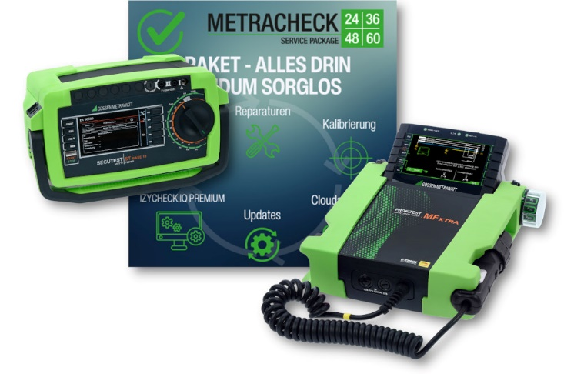

Bild: Neues Rundum-Servicepaket für Prüf- und Messgeräte von Gossen Metrawatt mit variabler Laufzeit

Bilder: | collage-metracheck_2000.jpg | Zeichen: | 1.866
Dateiname: | 202406010_pm_metracheck.docx | Datum: | 26.06.2024

Unternehmenshintergrund

Als einer der weltweit führenden Anbieter messtechnischer Systeme entwickelt und vertreibt die Gossen Metrawatt GmbH mit ihrer gleichnamigen Marke ein umfangreiches Spektrum hochwertiger Mess- und Prüftechnik für Elektrohandwerk, Industrie und öffentliche Einrichtungen.
Gossen Metrawatt gilt seit Jahrzehnten als Synonym für Sicherheit und Qualität „Made in Germany“. Die Produktpalette umfasst Mess- und Prüftechnik für die elektrische Sicherheit von Anlagen, Geräten, Maschinen sowie die Branchen E-Mobility und Medizintechnik. Weitere Unternehmensschwerpunkte bilden Power Quality, Batterieprüftechnik, Multimeter und Kalibratoren, Stromversorgungstechnik und Energiemanagementsysteme. Abgerundet wird das Portfolio durch ein wachsendes Angebot digitaler Dienste und Cloud-Services. Zudem unterstützt Gossen Metrawatt seine Kunden mit einem breit gefächerten Schulungsprogramm und vielfältigen After-Sales-Dienstleistungen.
Gossen Metrawatt ist Teil der GMC Instruments Gruppe, zu der mit Camille Bauer Metrawatt, Dranetz, Prosys, Seaward und Rigel sowie Kurth Electronic weitere spezialisierte Hersteller aus der Mess- und Prüftechnik zählen. Die Marken Camille Bauer und Rigel erweitern das Produktprogramm um Messumformer, Anzeigeinstrumente und Erfassungssysteme für die Starkstrommesstechnik sowie spezielle Mess-, Prüf- und Funktionsprüfgeräte für den medizinischen Bereich. Zur Unternehmensgruppe gehört ein eigenes, DAkkS-akkreditiertes Kalibrierzentrum, das DAkkS-, ISO- und Werkskalibrierungen für nahezu alle elektrischen Messgrößen durchführt. Die GMC-I Gruppe unterhält Entwicklungs- und Produktionsstandorte in Deutschland, der Schweiz, England und den USA sowie ein weltweites Vertriebsnetz mit eigenen Gesellschaften und Vertriebspartnern.
Kontakt:  Gossen Metrawatt GmbH  Christian Widder  Leitung Marketing Kommunikation  Südwestpark 15  90449 Nürnberg  Tel.: 0911 / 8602 - 572  Fax: 0911 / 8602 - 80572  E-Mail: christian.widder@gossenmetrawatt.com  Internet: www.gossenmetrawatt.com |  | gii die Presse-Agentur GmbH  Christburger Str. 41  10405 Berlin  Tel.: 0 30 / 53 89 65 - 0  Fax: 0 30 / 53 89 65 - 29  E-Mail: info@gii.de  Internet: www.gii.de

